**Aufgabe 1B**

**Variante:**

Sein Arm mit Faust kommt aus dem Bildschirm/Leinwand weit heraus. Wenig geometrische Verzeichnungen

Grundbedingung:

* Auflösung: 1920x1080px
* Sensor: 25,9 x 14,5mm
* Seitenverhältnis: 16:9
* Leinwandbreite: 2500mm
* Augenabstand: 65mm
* Betrachungsabstangsabstand: 7000mm

Aufgabe 1:

* HIT-Preview: 24
* Stereobasis: 30
* Brennweite: 70
* Fokus: 4945
* Blende: 2.9
* SchauspielerPosition Neo: 6.38m
* SchauspielerPosition Comparsen Agent Smith: 13.38m
* TiefenBudget nach hinten übrig: 20.5m-13.38m=7,12m

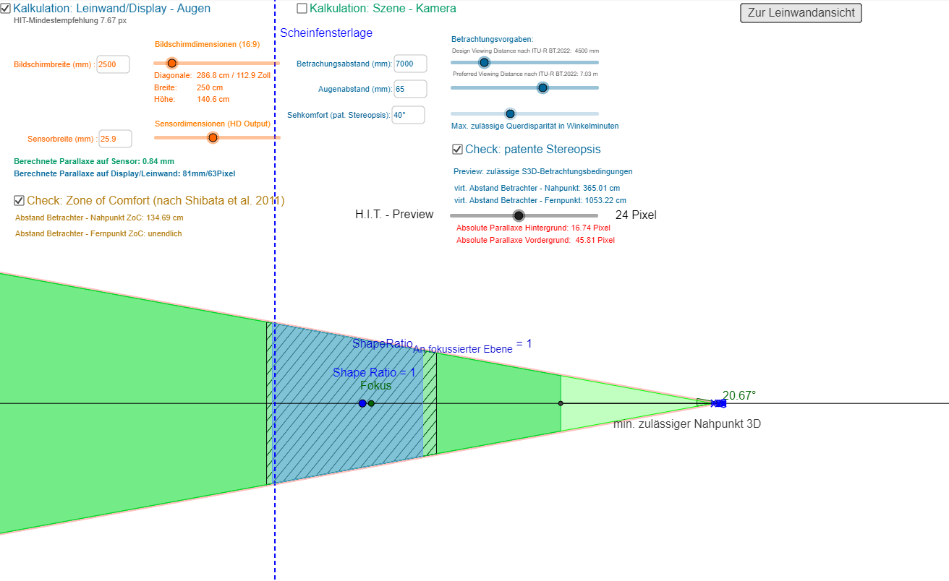

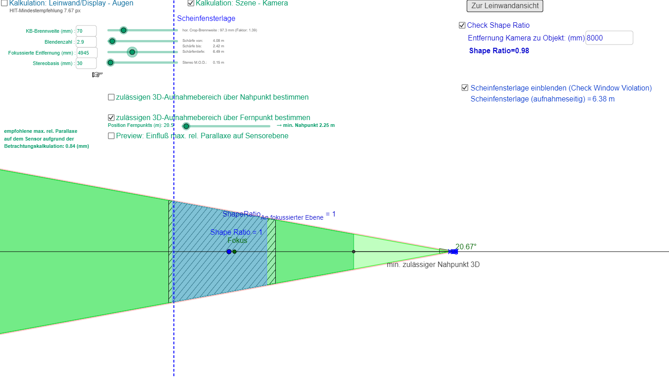

Aufgabe 2:

* Augenabstand: 60mm
* Betrachtungsabstand 4500mm
* HIT-Preview: 27px
* Stereobasis: 32mm
* Brennweite: 62mm
* Fokus: 4040mm
* Blende: 2.9
* SchauspielerPosition Neo: 5,39m
* SchauspielerPosition Comparsen Agent Smith: 12,39m
* TiefenBudget nach hinten übrig: 20,5m-12,39m = 8,11m

